SOAL TKA FISIKA T.A 2025-2026
Hierarki Indikator
Elemen : Kinematika
Subelemen : Pengukuran
Kompetensi : Menelaah hasil pengukuran suatu besaran dengan alat ukur yang sesuai serta menyatakan hasil pengukuran sesuai aturan angka penting.
Indikator : Menganalisis hasil pembacaan pengukuran besaran panjang menggunakan salah satu alat ukur panjang. (1)
25FISIKNUKRf01SA-000000-0537
Bentuk Soal: Pilihan Ganda Kompleks - MCMA
Hega akan membuat wadah untuk tempat manik-manik yang berbentuk tabung dan terbuat dari karton bekas. Hega mengukur ketebalan dan diameter luar tabung dengan menggunakan mikrometer sekrup. Hasil pengukurannya sebagai berikut.
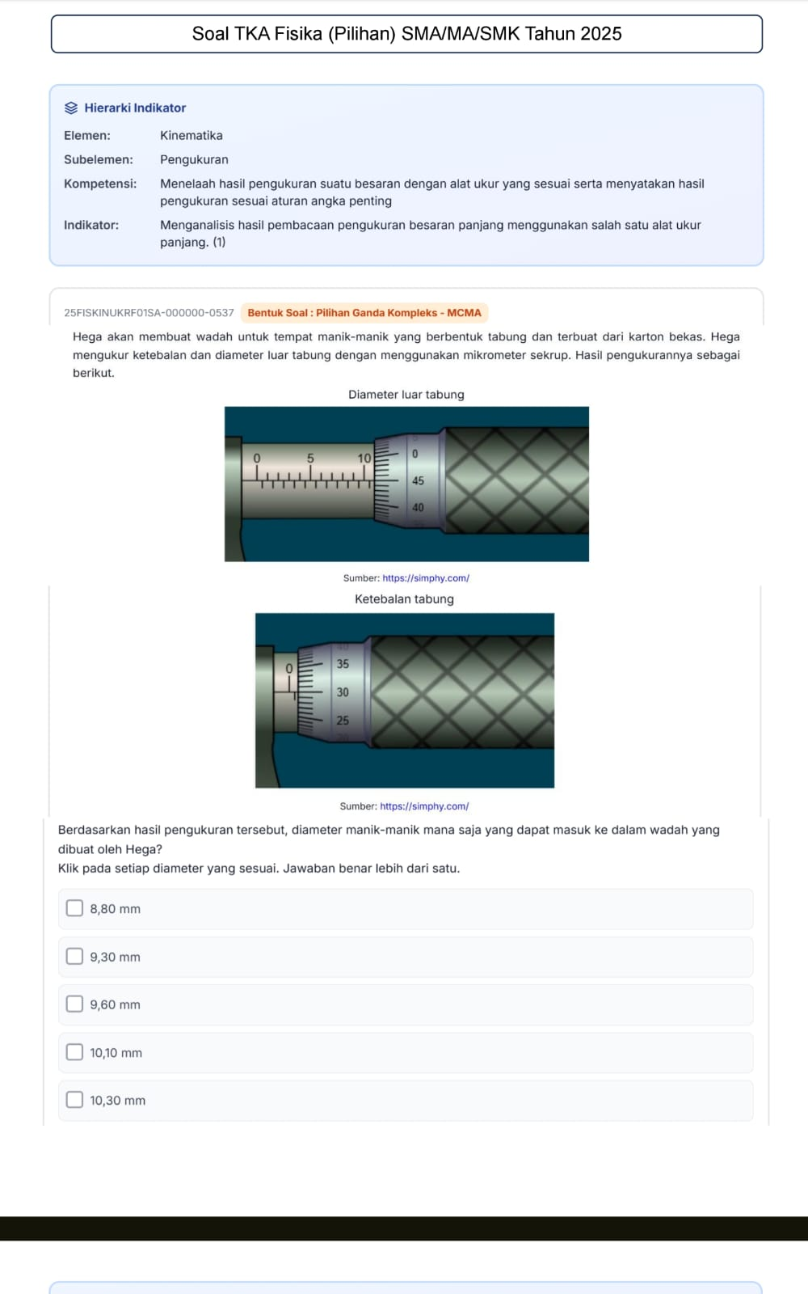

Berdasarkan hasil pengukuran tersebut, diameter manik-manik mana saja yang dapat masuk ke dalam wadah yang dibuat oleh Hega?
Klik pada setiap diameter yang sesuai. Jawaban benar lebih dari satu.
8,80 mm
9,30 mm
9,60 mm
10,10 mm
10,30 mm

Hierarki Indikator
Elemen: Kinematika
Subelemen: Gerak Lurus
Kompetensi: Menganalisis keterkaitan beberapa besaran pada gerak lurus berdasarkan data yang ada untuk menyelesaikan masalah yang relevan.
Indikator: Menginterpretasikan grafik kecepatan terhadap waktu dari peristiwa gerak lurus dalam kehidupan sehari-hari. (3)

25FISKINGLRF02SA-250004-0708
Bentuk Soal: Pilihan Ganda

Di sebuah jalan lurus yang sepi di pinggiran kota, dua sahabat yaitu Rafi dan Dion memutuskan untuk melakukan uji coba mobil mereka. Dua mobil yaitu mobil A dan mobil B berangkat dari titik yang sama secara bersamaan (t = 0) dan ingin mencapai jarak tertentu. Mereka ingin mengetahui mobil mana yang akan sampai tujuan lebih cepat. Kedua mobil tersebut memiliki kombinasi kecepatan awal dan percepatan seperti pada grafik berikut.

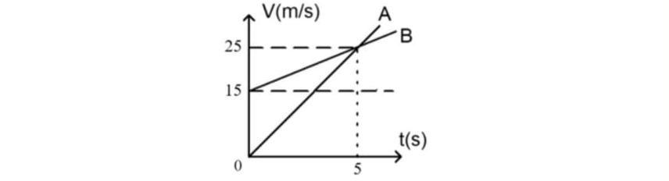

Berdasarkan grafik, kondisi manakah yang menggambarkan gerak dari mobil A dan B?
A. Kecepatan mobil A dan kecepatan mobil B selalu konstan.
B. Pada detik ke-5, mobil A dan mobil B berada pada posisi yang sama.
C. Mobil A akan menyalip mobil B pada detik ke-5.
D. Pada detik ke-5, kecepatan kedua mobil sama.
E. Percepatan kedua mobil pada detik ke-5 yaitu 25 m/s².

Hierarki Indikator
Elemen: Kinematika
Subelemen: Gerak Lurus
Kompetensi: Menganalisis keterkaitan beberapa besaran pada gerak lurus berdasarkan data yang ada untuk menyelesaikan masalah yang relevan.
Indikator: Menginterpretasikan grafik kecepatan terhadap waktu dari peristiwa gerak lurus dalam kehidupan sehari-hari. (3)

25FISKINGLRF02SA-250004-0702
Bentuk Soal: Pilihan Ganda
Uji Coba Mobil
Di sebuah jalan lurus yang sepi di pinggiran kota, dua sahabat yaitu Rafi dan Dion memutuskan untuk melakukan uji coba mobil mereka. Dua mobil yaitu mobil A dan mobil B berangkat dari titik yang sama secara bersamaan (t = 0) dan ingin mencapai jarak tertentu. Mereka ingin mengetahui mobil mana yang akan sampai tujuan lebih cepat. Kedua mobil tersebut memiliki kombinasi kecepatan awal dan percepatan seperti pada grafik berikut.

Berdasarkan grafik, kondisi manakah yang menggambarkan gerak dari mobil A dan B?
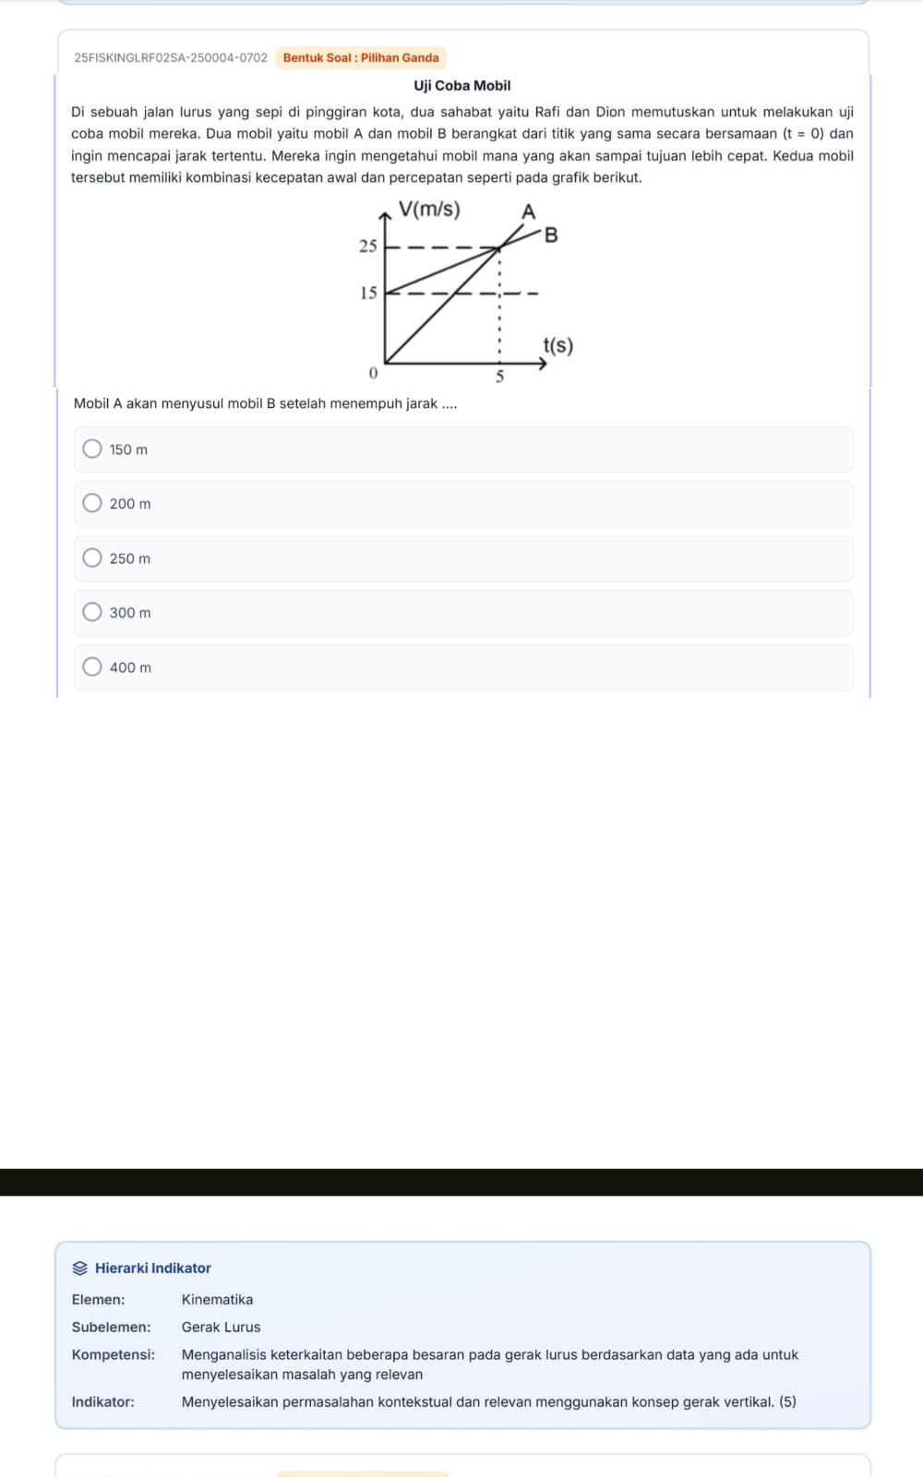

Mobil A akan menyusul mobil b Setelah menempuh jarak…
- 150 m
- 200 m
- 250 m
- 300 m
- 400 m

Hierarki Indikator
Elemen: Kinematika
Subelemen: Gerak Lurus
Kompetensi: Menganalisis keterkaitan beberapa besaran pada gerak lurus berdasarkan data yang ada untuk menyelesaikan masalah yang relevan.
Indikator: Mengevaluasi strategi-strategi dalam menyelesaikan permasalahan sehari-hari menggunakan konsep gerak relatif. (2)

Soal Pilihan Ganda
Jika saat itu arus air laut bergerak dari arah barat ke timur dengan kecepatan 2 km.jam⁻¹ dan kapal harus sampai tepat pukul 09.00, strategi apa yang harus diterapkan agar kapal datang tepat waktu?
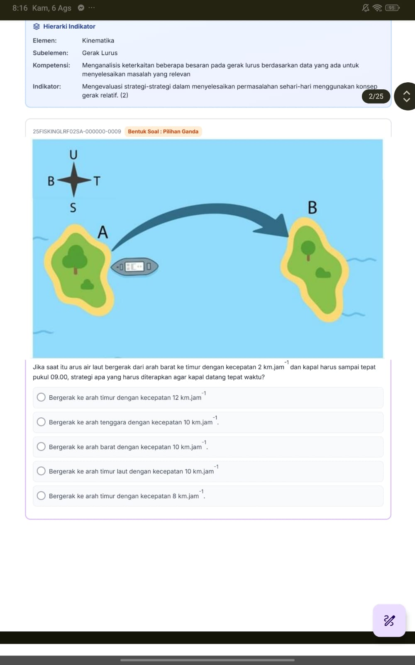

Pilihan jawaban:
- Bergerak ke arah timur dengan kecepatan 12 km.jam⁻¹
- Bergerak ke arah tenggara dengan kecepatan 10 km.jam⁻¹
- Bergerak ke arah barat dengan kecepatan 10 km.jam⁻¹
- Bergerak ke arah timur laut dengan kecepatan 10 km.jam⁻¹
- Bergerak ke arah timur dengan kecepatan 8 km.jam⁻¹

Indikator: Menentukan nilai besaran yang tidak diketahui menggunakan konsep Hukum Pascal. (12)

Bentuk Soal: Pilihan Ganda
Kursi yang digunakan oleh dokter gigi saat praktik seringkali dapat dinaikkan dan diturunkan dengan mudah menggunakan sistem hidrolik seperti gambar berikut.

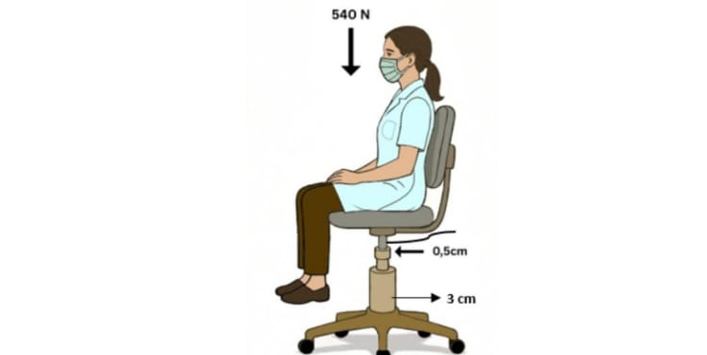

Pada sistem hidrolik ini bekerja gaya tertentu pada piston kecil sehingga dapat mengangkat beban tertentu melalui piston yang lebih besar. Jika beban yang dapat diangkat oleh piston besar yaitu 540 N dengan diameter 3 cm, maka gaya terkecil yang digunakan pada piston kecil yang berukuran 0,5 cm adalah ....
A. 15 N
B. 90 N
C. 240 N
D. 3240 N
E. 19440 N

Hierarki Indikator
Elemen: Kinematika
Subelemen: Gerak Lurus
Kompetensi: Menganalisis keterkaitan beberapa besaran pada gerak lurus berdasarkan data yang ada untuk menyelesaikan masalah yang relevan.
Indikator: Menyelesaikan permasalahan kontekstual dan relevan menggunakan konsep gerak vertikal.(5)
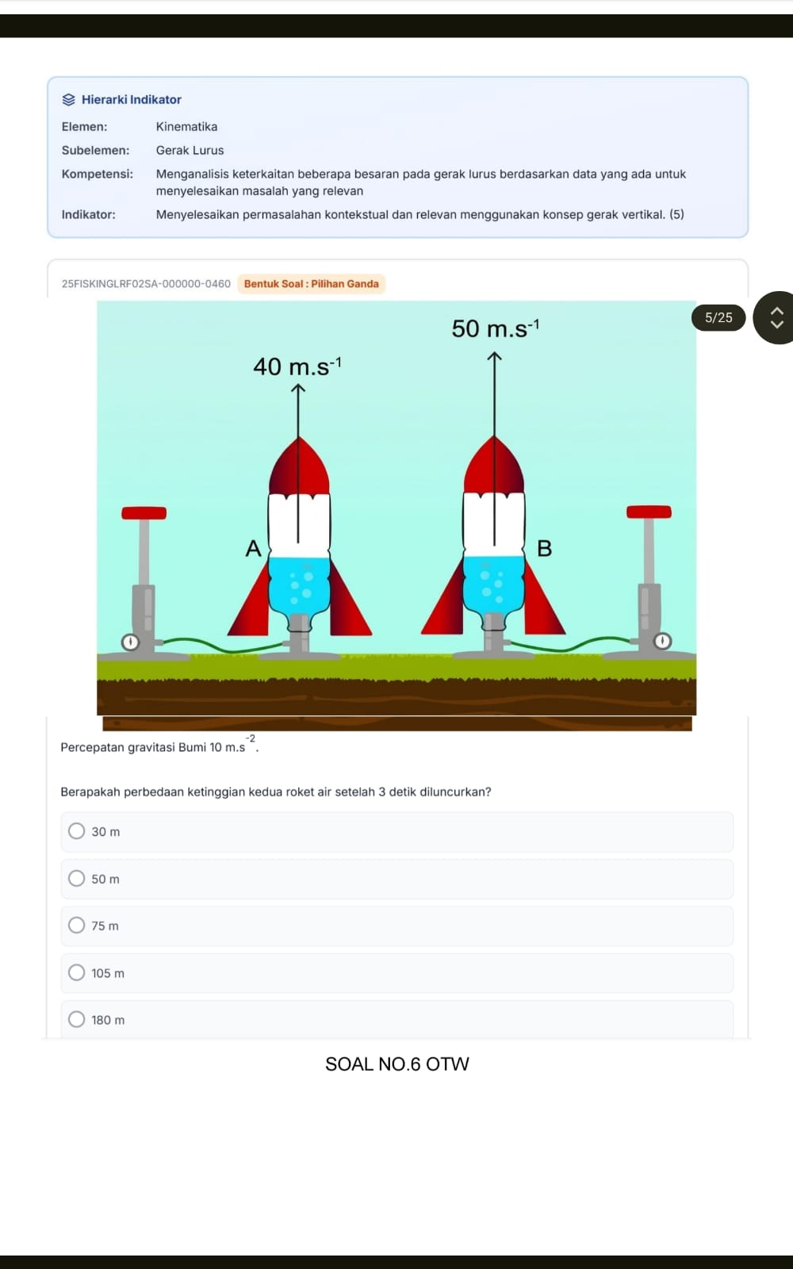
Soal
Dua roket air A dan B diluncurkan secara vertikal ke atas. Roket A memiliki kecepatan awal 40 m/s, sedangkan roket B memiliki kecepatan awal 50 m/s. Percepatan gravitasi Bumi adalah 10 m/s².
Berapakah perbedaan ketinggian kedua roket air setelah 3 detik diluncurkan?
Pilihan jawaban:
A. 30 m
B. 50 m
C. 75 m
D. 105 m
E. 180 m

